Potências com expoentes negativos
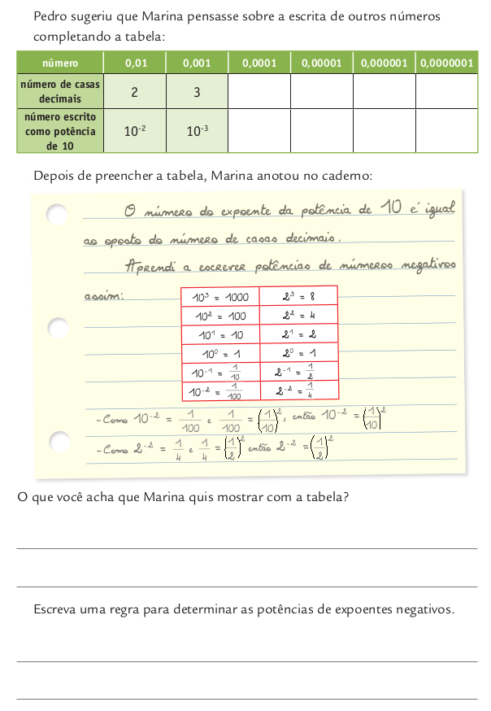
Ao final da atividade, você deve fazer sua autoavaliação
1.
3.
DPO: ____ ____ ____
2.

